山东省莱芜市2015年中考物理试题及答案（word版）

一、单项选择题：
1、阳光灿烂的日子，行走在绿树成荫的街道上，常常见到地上有一些圆形的光斑，这些光斑是（ ）
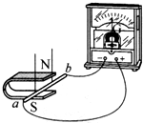
A．树叶的影子 B．树叶的实像 C．太阳的虚像 D．太阳的实像
2、在如图所示的实验装置中，当移动导体棒ab左右运动时，能观察到电流计指针发生偏转．利用这一现象所揭示的原理，可制成的设备是（ ）
A．电热器 B．发电机 C．电动机 D．电磁继电器
3、关于信息和材料，下列说法正确的是（ ）
A．超导材料可以应用于电饭锅的电热丝
B．卫星通信是依靠电磁波传递信息的
C．光纤通信是依靠激光在光导纤维内壁上多次发生折射来传递信息的
D．验钞机利用红外线来辨别钞票真伪
4、关于家庭电路与安全用电，下列说法正确的是（ ）
A．家庭电路中，开关接在零线或火线上都可以
B．家用电器使用三线插头是为了防止触电事故
C．使用试电笔时，手指不能碰到金属帽，以免触电
D．人的双脚站在绝缘体上时，一只手接触火线另一只手同时接触零线不会发生触电事故
5、关于声现象，下列说法正确的是（ ）
A．“闻其声而知其人”主要是根据音色来判断的
B．吹奏笛子时，演奏者抬起压在不同出气空上的手指，是为了改变发出声音的响度
C．公共场合要“轻声慢语”指的是减小声音的音调
D．超声波可以在真空中传播
6、和平利用核能，提高清洁能源比重，是我国能源发展战略的重要内容，关于核能，下列说法正确的是（ ）
A．核反应堆中，核能是通过聚变释放的能量
B．核反应堆中，核能是通过裂变释放的能量
C．核能是可再生能源
D．核能是二次能源
7、关于热量、温度、内能之间的关系，下列说法正确的是（ ）
A．温度为0℃的物体没有内能
B．物体温度升高，一定是吸收了热量
C．物体吸收了热量，温度可能不变
D．物体内能减少时，一定对外做功
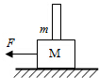
8、如图所示，长方体木块M放在水平桌面上，木块m放在木块M上面，在水平拉力F作用下一起向左做匀速直线运动，空气阻力不计，下列判断正确的是（ ）
A．水平拉力F和木块M受到的摩擦力大小相等
B．木块m受到方向向左的摩擦力
C．木块M受到的重力和地面对木块M的支持力是一对平衡力
D．若突然撤去水平拉力F，木块m将向右倾倒
9、关于力和运动的关系，下列说法正确的是（ ）
A．物体不受力的作用时处于静止状态
B．做匀速直线运动的物体一定不受力的作用
C．物体运动状态改变时，一定受到力的作用
D．物体运动速度越大其惯性越大
10、有一物体，放在离凸透镜20cm的地方，在另一侧的光屏上呈现了一个倒立、放大的实像．现将物体移到离透镜10cm的地方，移动另一侧光屏，在光屏上能呈现（ ）
A．倒立、放大的实像 B．倒立、缩小的实像
C．倒立、等大的实像 D．不成像
二、多项选择题
11、一瓶酒精用掉一半，关于剩下的酒精，下列判断正确的是（ ）
A．密度变为原来的一半 B．热值变为原来的一半
C．质量变为原来的一半 D．比热容不变
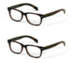
12、有一次，小明上学前取自己的眼镜时，发现自己的近视镜和爷爷的老花镜混在一起，外形完全一样，如图所示，小明要想找出自己的眼镜，下列做法正确的是（ ）
A．用手摸镜时，中间薄边缘厚的是近视镜
B．让镜片正对太阳光，太阳光通过镜片能呈现一个明亮小光斑的是近视镜
C．让镜片正对太阳光，太阳光通过镜片后能呈现一个大光斑的是近视镜
D．拿着镜片看字，把字放大的是近视镜
13、把标有“6V 6W”的灯泡L1和“6V 3W”的灯泡L2串联后接在某电源的两端，其中一只正常发光，另一只没有达到额定功率，假设两灯泡电阻不变，则下列说法正确的是（ ）
A．灯泡 L1正常发光
B．灯泡 L2正常发光
C．灯泡L1、L2的实际功率之比为1：2
D．灯泡 L1、L2的实际功率之比为2：1
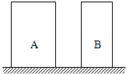
14、如图所示，质量分布均匀的物体A、B放在水平地面上，高度相同，A的底面积大于B的底面积，A对地面的压力小于B对地面的压力．若在两物体上部沿水平方向切去相同的厚度，m_{A}′、m_{B}′分别表示A、B剩余部分的质量，p_{A}′、p_{B}′分别表示剩余部分对地面的压强．下列判断正确的是（ ）
A．m_{A}′＞m_{B}′ B．m_{A}′＜m_{B}′ C．p_{A}′＞p_{B}′ D．p_{A}′＜p_{B}′
15、
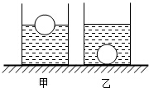
如图所示，把一小球先后放入盛有不同液体的甲、乙两个容器中，在甲容器中小球漂浮在液面上，在乙容器中小球加速下沉到容器底部．已知：小球在甲容器中受到的浮力为F1，小球在乙容器中受到的浮力为F2，甲容器中的液体密度为ρ1，乙容器中的液体密度为ρ2，则下列判断正确的是（ ）
A．F₁＞F₂ B．F₁＜F₂ C．ρ₁＞ρ₂ D．ρ₁＜ρ₂
三、填空题（本大题包括5小题，每空2分，共20分）
16、吸烟有害人体健康，我国很多城市出台比较严厉的《公共场合控制吸烟条例》，将全国推行公共场合禁烟，从物理学角度看，吸烟者“吞云吐雾”时会波及周围人群，这是由于分子在不停地做 运动造成的．汽车的发动机选用水做冷却剂，主要是由于水的比热容较大的缘故，5千克的水，温度升高5℃，吸收的热量为 J[c_{水}=4.2×10³J/（kg•℃）]．
17、A、B两车分别从P、Q两点同时同向运动，经过6秒A、B相遇，它们是s-t图象分别如图甲、乙所示，由此可知v_{A} v_{B}（填“＞”、“=”或“＜”），P、Q间的距离为 m．
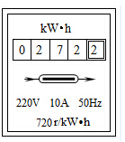
18、一天晚上，小华在爷爷家发现爷爷家的电度表在10min内转了60转．如图所示，小华利用物理课上学到的知识，计算出了此时爷爷家用电器的总功率为 kW．如果当地家庭用电的收费标准是0.5元/kW•h．假设爷爷家平时用电时，用电器的总功率和此时总功率相同，平均每天用电4h，一个月按30天计算，爷爷家一个月的电费
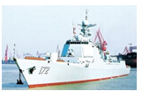
是 元．
19、昆明舰是中国海军服役的首艘052D驱逐舰，如图所示，其满载排水量7500吨，长155米，宽18米，吃水深度6.5米，最大速度30节．满载时，该驱逐舰底部受到海水产生的压强为 Pa，当昆明舰和其它战舰一起进行战斗训练时，往往是前后排列行驶，并不采用并列行驶的方式，其原因
是 （ρ_{海水}=1×10³kg/m³ g=10N/kg）．
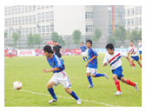
20、如图是足球比赛中的一个场景，其中涉及到很多物理知识．请你结合足球比赛的实际现状，仿照提供的示例，写出其中涉及到的两个不同的物理知识．
示例：踢球时，脚感觉疼-球与脚之间的作用力是相互的．
（1） ；
（2） ．
四、作图与实验探究题（本大题包括5小题，共25分）
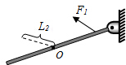
21、（2分）如图所示，杠杆在力F₁、F₂的作用下（F₂未画出）处于平衡状态．O为支点，L₂是力F₂的力臂，请在图中画出F₁的力臂L₁和力F₂的示意图．

22、（5分）（1）小刚在实验室里做光的反射规律实验：他把一张白纸平铺在木板上，把一个小平面镜竖直立在白纸上．在白纸上画出一条垂直于镜面的直线ON，作为研究光的反射规律的参考直线．用激光笔沿着白纸的表面，让光斜射到平面镜上，观察反射光，然后用笔描出入射光和反射光的径迹．如图甲所示．
①小刚让光沿着白纸的表面照射，这样做的目的是 ．
②小刚让光沿AO方向照射在平面镜的O点，他在ON的另一侧观察到了反射光OB．接着他让白纸沿ON折叠90°，这时他只观察到了入射光，而反射光在纸上看不到了，这样做的目的是 ．
（2）小明对平面镜成像的特点进行研究，他在水平桌面上放一玻璃板按如图乙所示进行实验．①实验中他发现无论怎样移动玻璃板后面的蜡烛，都不能与放在玻璃板前的蜡烛的像完全重合，其原因是 ：．
②上述问题解决后，小明也顺利完成了实验．在这个实验中，用玻璃棒代替平面镜，主要是利用玻璃透光的特点，便于 ．
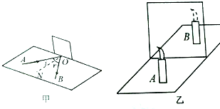
③细心的小明透过玻璃观察蜡烛的像时，看到像的后面还有一个较模糊、与像有部分重叠的像，出现两个像的原因是 ．

23、（4分）在研究物体的动能与哪些因素有关的实验中，小华首先猜想：
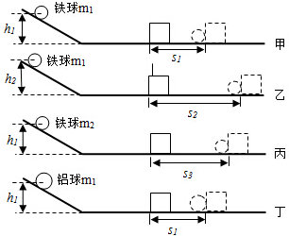
A．物体的动能可能与物体的质量有关
B．物体的动能可能与物体的速度有关
C．物体的动能可能与物体的材料有关
为了验证猜想，小华设计了以下探究实验：
让小球从斜面上某一高度静止释放，撞击静止在水平面上的木块，实验过程如图甲、乙、丙、丁所示．图中m₁＜m₂、s₁＜s₂、s₁＜s₃、h₁＜h₂，水平面上所用的木块是同一木块．
（1）小华通过比较甲和乙得出的猜想 （填猜想序号）是正确的．
（2）小华通过比较 两次实验，得出猜想A是正确的．
（3）你认为通过比较 两次实验，可以验证猜想C是错误的．
（4）小华在本次实验中是通过观察 来判断小球动能大小的．
24、（5分）在做测量盐水密度的实验中，小芳第一个完成了实验．请完成下列问题：
（1）她的主要实验步骤如下：
A．用调好的天平称量出空烧杯的质量为10g；
B．将烧杯中倒入适量的盐水，用天平称出盐水和烧杯的总质量，天平平衡时，右盘中砝码的质量及游码的位置如图甲所示，则盐水和烧杯的总质量为 g；
C．将烧杯中的盐水倒入量筒中，当量筒内液面静止时，液面位置如图乙所示，则盐水的体积为 cm³．
（2）小芳根据实验中的测量数据得出盐水的密度ρ= g/cm³．
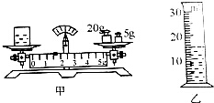
（3）小芳同学的实验会带来很大误差，你认为测量结果 （填“偏大”或“偏小”）另一个同学很快想到：不需要增加器材，也不需要增加额外的步骤，只要将小芳同学主要实验步骤的顺序稍加调整，就会大大减小上述误差．这位同学调整后的主要实验步骤是 （只填写实验步骤前的代号即可）．

25、（9分）在“测量小灯泡的电功率”实验中，小灯泡的额定电压为2.5V，电阻约为10Ω，有两个规格分别为“10Ω 1A”、“50Ω 2A”的滑动变阻器，电源电压为9V．
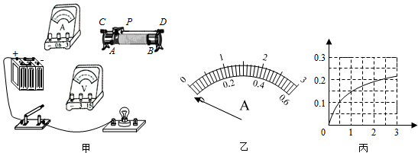

（1）本实验中应该选择规格为 的滑动变阻器；
（2）图甲中已有部分电路连好，请用笔画线代替导线将电路连接完整；
（3）实验前在检查仪器时，发现电流表指针如图乙所示，则接下来的操作是 ．正确连接好电路，闭合开关后，发现无论怎样移动滑动变阻器滑片，灯泡都不亮，电压表示数接近9V，电流表示数几乎为0，电路的故障可能是 ；
（4）排除电路故障后，闭合开关，改变滑动变阻器的阻值，多次测量，并绘制了通过小灯泡的电流随其两端电压变化的关系图象如图丙所示，则小灯泡的额定功率为 W．在多次测量中还发现：当电压表的示数增大时，电压表与电流表的示数之比 （填“变大”、“变小”或“不变”），导致这一结果的原因是 ；
（5）整理器材时发现滑动变阻器的PA部分比PB部分热，原因是 ．
五、计算题（本大题包括2小题，共20分。解答时应写出必要的文字说明、公式和重要的演算步骤，只 写出最后答案的不能得分。有数字计算的题，答案中必须写出数值和单位）
26、（9分）随着社会的发展和科技的进步，电路元件在各行得到广泛的应用，其中热敏电阻就是其中之一．热敏电阻的阻值会随温度的改变而改变．图甲是用热敏电阻测量环境温度的电路，电路中电流表的量程为0～0.02A，滑动变阻器R的铭牌上标有“15Ω 0.3A”字样．Rt为热敏电阻，其阻值随环境温度变化关系如图乙所示，电源电压保持不变．请完成下列小题：
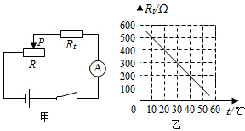
（1）将此电路放入温度为20℃的环境中，闭合开关S，调节滑片P，使滑动变阻器接入电路的电阻R=100Ω，此时电流表的读数为0.01A，求电源电压；
（2）若环境温度为40℃时，要保证整个电路元件的安全，求滑动变阻器的变化范围；
（3）此电路能测量的最高环境温度为多少？

27、（11分）如图所示是利用起重机打捞水中物体的示意图，吊臂前端由滑轮组组成，动滑轮总重300Kg，绳重核摩擦不计．现在用此起重机从水中把质量为2×10³Kg，体积为0.8m³的物体G匀速提起，滑轮组上钢丝绳拉力F的功率为3KW（g=10N/Kg，ρ_{水}=1.0×10³Kg/m³）．求：
（1）物体完全浸没在水中时受到的浮力；
（2）物体离开水面前拉力F的大小；
（3）物体离开水面前上升的速度；
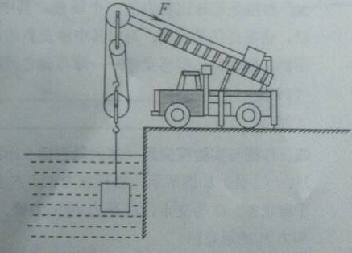
（4）物体离开水面前，滑轮组的机械效率多大．

参考答案
一单选题
题号 | 1 | 2 | 3 | 4 | 5[来源:Z+xx+k.Com] | 6 | 7 | 8 | 9 | 10
选项 | D | B | B | B | A | B | C | A | C[来源:Zxxk.Com] | D
二多选题[来源:学#科#网]
题号[来源:学*科*网] | 11 | 12 | 13 | 14 | 15
选项 | CD | AC | BC | BD | AC
三填空题
16.无规则 1.05X10⁵
17,〈， 9
18. 0.5 30
19.6.5X10⁴ 并排航行时，两船中间海水流速大压强小，易相撞
20.球离开脚后继续运动--------球具有惯性。
球滚动一段时间后会停下来------球受摩擦力，力改变运动状态。
四实验题
21
L₁
F₂

22（1）显示光的传播路径，探究反射光线入射光线法线在同一平面上

（2）玻璃板与纸面不垂直，便于确定向的位置，玻璃板太厚。
23（1）B(2)甲丙（3）甲丁（4）木块移动距离大小

24 26.5 15 1.77 偏大 BCA

25 （1） “ 50Ω 2A”
（2）如图

（3）调零 灯丝断了
（4） 0.5 变大 灯丝的电阻随温度的升高而变大
（5）P_{A}部分有电流通过，电流热效应[来源:学.科.网Z.X.X.K]

五计算题
26（1）5V（2）50—150 （3）50 27（1）8X10³N （2）5X10³N (3)0.2m/s (4)80%

